惠州市第二人民医院
院内采购文件

采购项目名称：惠州市第二人民医院2022年网络与信息安全设备维保服务项目

招标采购办公室编制
2022年10月24日
目 录
第一部分 响应邀请函

第二部分 采购项目内容

第三部分 响应人须知

第四部分 响应文件格式
提示一：“信用中国”网站信用查询指南
1.登录“信用中国”网站（www.creditchina.gov.cn）
2.在首页点击“信用服务”，然后依次点击“失信被执行人查询”、“重大税收违法案件当事人查询”、“政府采购不良行为记录”。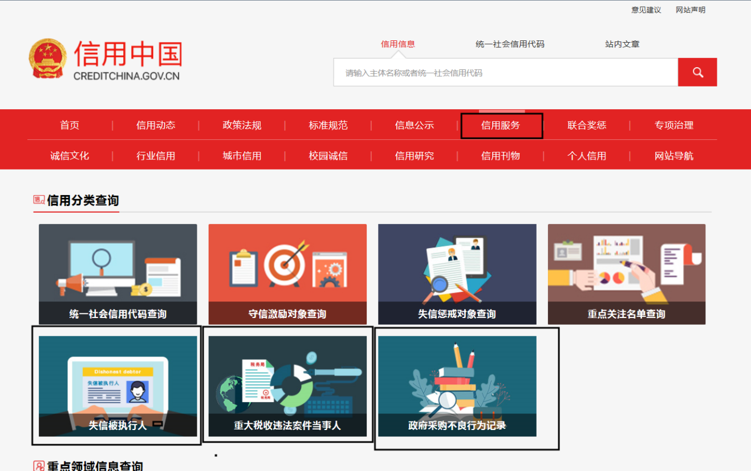

3.依次查询“失信被执行人查询”、“重大税收违法案件当事人查询”及“政府采购严重违法失信名单查询”，在“查询”栏输入公司名称，然后点击“查询”，查询是否被列入失信被执行人查询、重大税收违法案件当事人名单、政府采购严重违法失信名单，并截取查询结果如下：
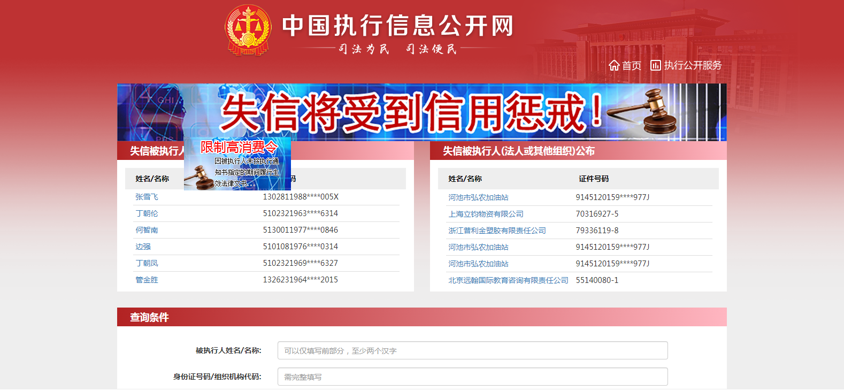
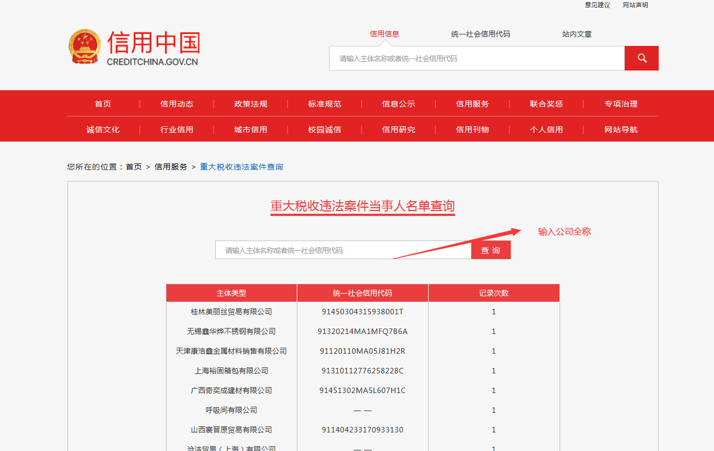

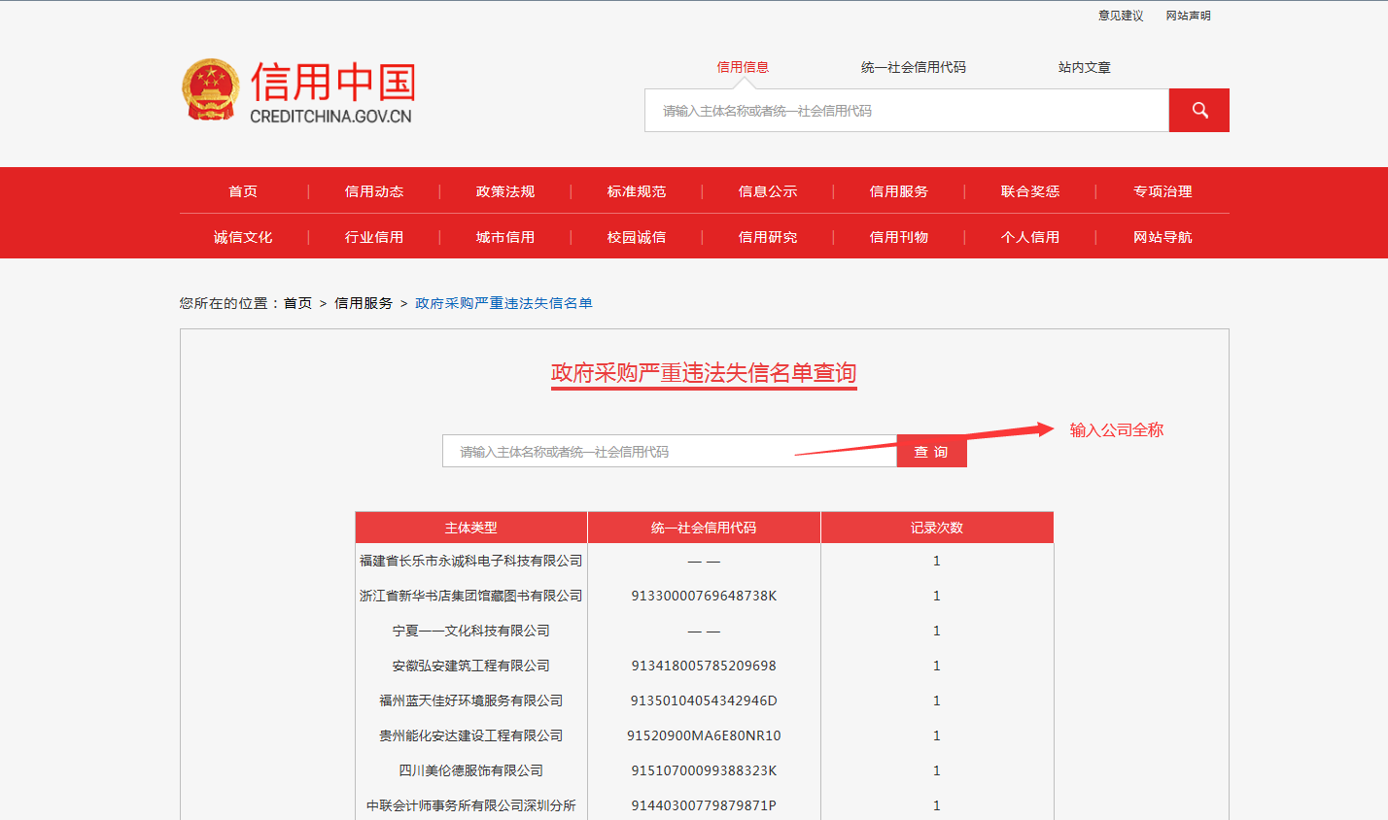

提示二：“中国政府采购网”信用查询指南
1.登录中国政府采购网（www.ccgp.gov.cn）
2.在页面右侧点击“政府采购严重违法失信行为信息记录名单”栏，如下图：
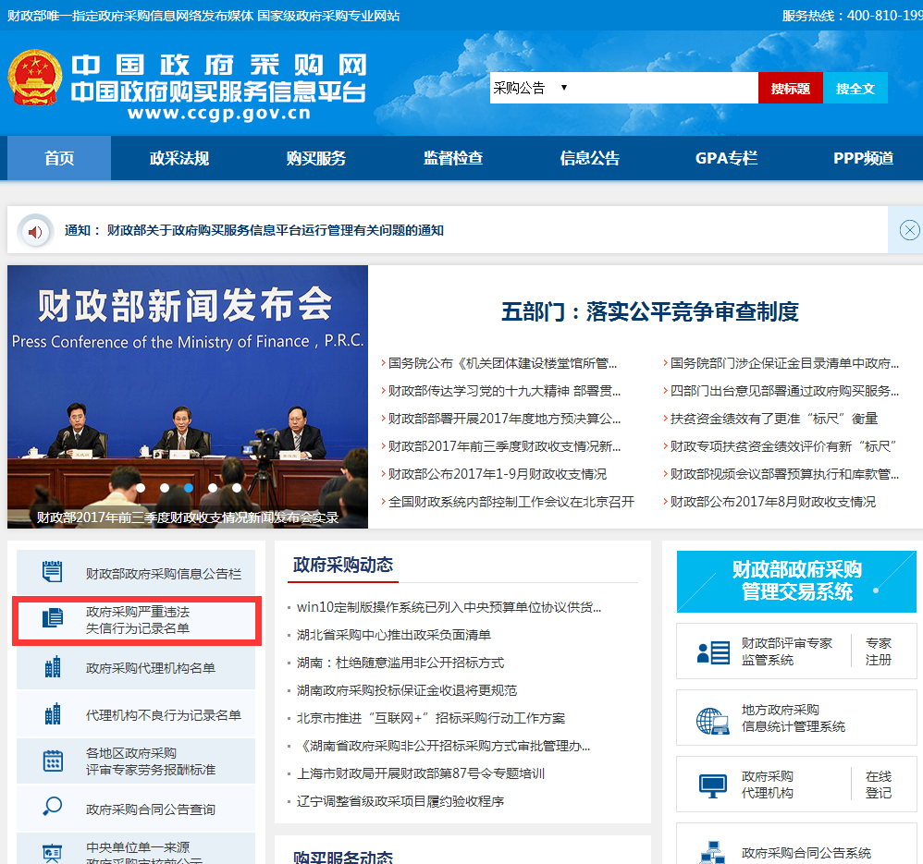

3.输入公司名称，然后点击“查找”，查看是否有严重违法失信行为如下图：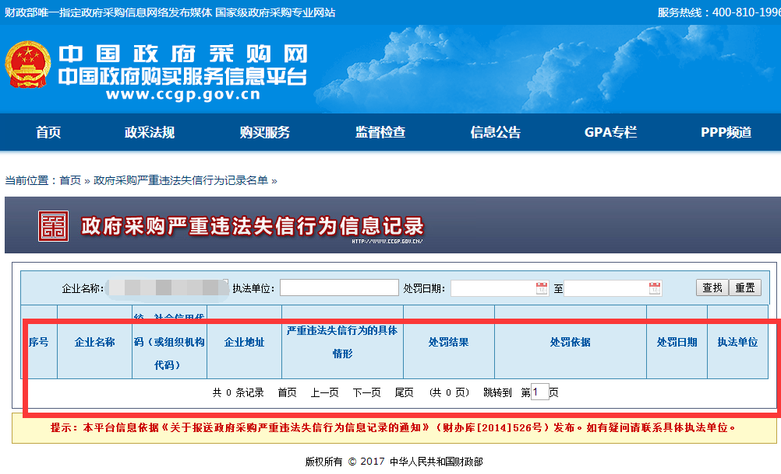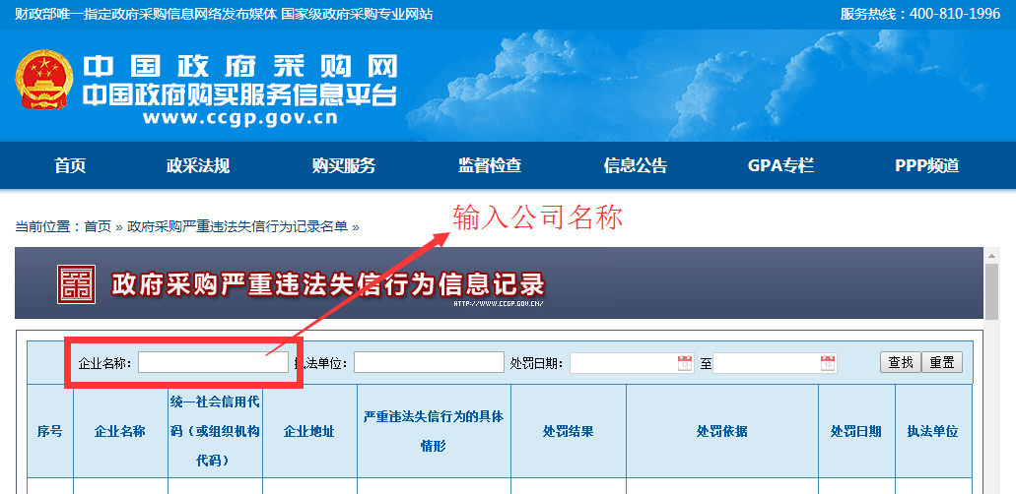

第一部分 响应邀请函
各（潜在）供应商:
惠州市第二人民医院2022年网络与信息安全设备维保服务将进行院内公开采购，欢迎符合资格条件的供应商响应。
一、采购项目名称：惠州市第二人民医院2022年网络与信息安全设备维保服务项目
二、采购预算上限：88800.00元（含税）
三、拟参加响应的供应商应当在2022年10月25日起至2022年10月31日（上午08:30-11:40，下午15:00-17:20，法定节假日除外）到惠州市第二人民医院总务科报名，采购文件请自行在挂网采购公告中下载附件。
四、响应截止时间：2022年11月1日下午3时30分（北京时间）
五、响应文件送达地点：惠州市惠城区江南街道下角菱湖二路17号惠州市第二人民医院招标采购办会议室。
六、评审时间：2022年11月1日下午3时30分（北京时间）
七、评审地点：惠州市惠城区江南街道下角菱湖二路17号惠州市第二人民医院招标采购办会议室。
采购人：惠州市第二人民医院
联系人：欧先生 电话：0752-2182169
联系地址：惠州市惠城区江南街道下角菱湖二路17号 邮编：516001

惠州市第二人民医院
2022年10月24日

第二部分 采购项目内容
- 供应商资格
1．在中华人民共和国境内注册，配备稳定的服务人员的独立法人或其他组织，并独立于采购人；
2．响应供应商应具备响应项目的经营范围；
3．提供具有履行合同所必需的设备和专业技术能力的书面声明；
4. 具有良好的商业信誉和健全的财务会计制度；
5. 有依法缴纳税收和社会保障资金的良好记录；
6. 具备本项目所涉及网络安全系统相关授权资质“深信服”代理证书或原厂项目授权书、“IP-guard”代理证书或原厂项目授权书、“NOD32”代理证书或原厂项目授权书；
7.对参加登记报名的服务商进行信用信息查询，通过“信用中国”网站（www.creditchina.gov.cn）、中国政府招标网（www.ccgp.gov.cn）等渠道查询相关主体信用记录，对列入失信被执行人、重大税收违法案件当事人名单、政府招标严重违法失信行为记录名单的服务商，将取消其参与本次参与响应的资格；
8．法律、法规规定的其他条件；
9．本项目不接受联合体参与。
响应人必须满足以上资格要求，如出现对任意一条不满足的，评审小组有权决定是否响应有效。
- 采购内容
产品 | 服务内容 | 数量 | 单位 | 预算金额
深信服防火墙升级维保服务（FOR AF-1800-L） | 原厂硬件维保服务壹年 | 1 | 项 | 37400元
深信服防火墙升级维保服务（FOR AF-1800-L） | URL库与应用识别规则库升级壹年 | 1 | 项 | 37400元
深信服防火墙升级维保服务（FOR AF-1800-L） | 僵尸网络检测库壹年升级 | 1 | 项 | 37400元
深信服防火墙升级维保服务（FOR AF-1800-L） | 网页防篡改库壹年升级 | 1 | 项 | 37400元
深信服防火墙升级维保服务（FOR AF-1800-L） | 实时漏洞检测库壹年升级 | 1 | 项 | 37400元
深信服防火墙升级维保服务（FOR AF-1800-L） | IPS漏洞防护+服务器防护功能库升级壹年 | 1 | 项 | 37400元
深信服防火墙升级维保服务（FOR AF-1800-L） | 网络安全应急服务【AF-1800-L】 | 1 | 年 | 37400元
IP-guard内网安全管理系统升级服务 | 【基本功能、设备管控、移动存储管理】3模块400用户壹年升级维保服务 | 1 | 项 | 18900元
IP-guard内网安全管理系统升级服务 | 终端安全应急服务【桌面管理】 | 1 | 年 | 18900元
ESET NOD32防病毒软件升级维保服务 | ESET NOD32 防病毒软件企业版续期升级包400用户壹年升级维保服务、病毒应急响应【终端安全，病毒排查分析】 | 1 | 套 | 32500元
ESET NOD32防病毒软件升级维保服务 | 病毒应急响应【终端安全，病毒排查分析】 | 1 | 年 | 32500元

三、响应基本要求
1.本采购项目中选注★号的内容为实质性要求和条件，如果响应人所响应货物、服务与具体要求存在负偏离，且评审小组认为该负偏离将对采购单位使用造成重大影响的，评审小组在符合性审查时将不予通过，拒绝其响应。
2.本采购项目中选注▲号的内容为择优要求和条件，负偏离或不响应▲号条款的响应人将影响综合得分/评价。
3.响应人须提供独立的 “响应报价单”一份和“响应文件”四份，并独立密封提交，否则其响应将被拒绝。
4.响应价格不得高于预算价，高于按响应无效处理。
- 采购项目需求
（一）维保工作总体要求：
依照《网络安全法》和各级网安部门颁发的行业规定规范地开展维保工作，确保采购人全部网络安全设备、设施良好运行，并达到以下要求：
1、网络安全设备硬件平台稳定运行；
2、设备安全规则库及时有效更新至最新版本；
3、重大网络安全事故上门应急响应；
4、提供季度巡检服务；
5、需提供完整详细的维保服务方案。
（二）维保工作具体要求：
故障排除：因物理或逻辑原因引起的业务运作中断，进行发现、定位、消除和恢复网络正常运行。物理方面可能是设备故障、老化、损坏、过载等；逻辑方面可能是配置错误、网络环路、病毒攻击等。
配置变更：因业务变化需要对现有的安全设备配置作出调整如端口、IP、Mac、协议、ACL、VPN、VLan、QOS等作出变更。或因增加或改变其他关联的网络及安全设备引发的配置变更，或因增加或修改业务软件引发的网络配置修改。
应急响应：当突发的、严重的故障发生时，影响到采购人核心业务系统保障、或影响基本业务的开展，根据预先应急方案，将可能出现的故障进行分级分类划分、派遣对应具体工程师、现场到位的时间、后备所需资源等，确保以最快的效率应对潜在严重的故障。
维保协助：安全产品在维保存续期间遇到硬件故障，在此环节期间协助采购人与原制造厂商协调沟通，获取更多的服务资源，协助采购人定位和确认故障、走报修送修流程、重新上架、重新安装配等，以提升解决问题的效率和质量。
实时监控：通过采购人自己的网络监控软件或第三方运维工具，定时查看网络设备的日志、检查设备运行状态、健康程度、负载程度、流量情况、风险点等，对即将要发生的问题做出预警和处置。
五、采购项目商务要求：
1、技术支持：
（1）电话/邮件：7*24小时全天候响应（含节假日）；
（2）网络远程：轻度故障采用网络远程进行解决，提高工作效率；
（3）现场上门服务：当采购人遇严重故障，在电话和网络远程均不能解决情况下需1小时内达到现场支援；
（4）每个季度提供一次巡检服务，内容包括：设备的运行健康状态、负载状态、故障状态、安全状态、潜在风险等情况进行细致的检查和专业判断，提供最终书面报告及优化调整建议，以帮助采购人更好掌握系统的健康程度，更好得地抵御系统风险；
（5）交付文档：服务工单、服务反馈记录邮件、巡检报告。
2、软件升级：
在设备维护期内，中选供应商应免费为维保设备提供操作系统软件新版本升级服务。
3、设备维保服务期限：
本项目服务期为一年。
4、付款方式
（1）合同签订10个工作日内向中选供应商预付合同总价的20% ；
（2）硬件设备经过调试，系统升级至最新版本并确认后，10个工作日内向中选供应商支付合同总价的70%；
（3）维保服务期限届满后10个工作日内内向中选供应商支付合同总价的10%。
注：响应人必须满足上述条款中加★号的为主要条款要求，并对应承诺，如出现任何偏离或不满足将作为无效响应处理。

第三部分 响应人须知
一、说 明
1.适用范围：本采购文件适用于本响应邀请中所述项目的采购项目。
2.“采购人”是指：惠州市第二人民医院。
3.合格的响应人是指符合以下条件的：
（1）符合采购文件“供应商资格”规定要求；
（2）按要求进行了资格预审并通过。
4.“中选供应商”是指经法定程序确定并授予合同的响应人。
5.合格的货物和服务：
“货物”是指响应人制造或组织符合采购文件要求的货物等。采购文件中没有提及采购货物来源地的，根据《政府采购法》的相关规定均应是本国货物。响应的货物必须是其合法生产的符合国家有关标准要求的货物，并满足我院采购文件规定的规格、参数、质量、价格、有效期、售后服务等要求。
“服务”是指除货物和工程以外的采购对象，其中包括：响应人需承担的运输、安装、技术支持、培训以及采购文件规定的其他服务。
6.响应人不得恶意竞价。对于报价低于平均报价70%的，评审小组有权要求响应人在现场或规定的时间内提供相关证明材料，规定时间内不能提供材料或者无法证明的，评审小组有权裁定该报价是否为恶意竞价。恶意竞价的响应人将被取消中选资格，并列入黑名单，在此后三年内不得参与我院任何采买活动。
如出现两家及以上报价差异巨大（原则上为低于预算价50%的或成倍数下降的），评审小组有权对各报价进行核查判定是否报价合理，有权否决采购评审项目的预算价并要求重新审计。
7.无效报价的认定
（1）报价文件没有有效签署的；
（2）报价文件不响应评审小组评审时质疑提出的问题，且该问题将可能给采购人造成重大影响的；
（3）报价文件的报价明显过低，可能低于其成本，而响应响应供应商又不能作出合理说明的；
（4）报价文件的总价超出采购预算且采购人不能接受的；
（5）报价文件附有采购人不能接受的条件的；
（6）评审小组认为本次报价不响应采购文件实质性要求的；
（7）其它评审小组一致认为应作为无效报价的。
8.有以下情形的，将视为响应人互相串通响应，不得报名或响应无效：
（1）不同响应人委托同一单位或个人办理响应事宜；
（2）不同响应人的响应文件由同一单位或个人编制；
（3）不同响应人的响应文件异常一致或者响应报价呈规律性差异；
（4）不同响应人的响应文件相互混装；
（5）法定代表人为同一个人的两个及两个以上法人，母公司、全资子公司及其控股公司或有共同股东组成或主要管理人员中有共同人员的；
（6）不同响应人的响应文件载明的项目管理成员或者联系人为同一人。
9.响应人有下列弄虚作假的行为的，不得报名或响应无效：
（1）使用伪造、变造的许可证件；
（2）提供虚假的财务状况或者业绩；
（3）提供虚假的项目负责人或者主要技术人员简历、劳动关系证明；
（4）提供虚假的信用状况；
（5）其他弄虚作假的行为。
（6）响应文件或报价文件中的签名代签或冒签的；
（7）被授权人委托他人响应，无委托书的。
10.“★”号条款：必须实质响应的条款，响应人不可偏离，负偏离将导致技术分不得分，评审时认定为采购失败。“▲”号条款：可以偏离的响应条款，将影响响应人的技术得分。
11.响应文件自响应文件接收截止时点起，三个月内有效。
12.以下情形，拒收响应文件：
（1）逾期送达；
（2）未按采购文件要求密封。
13.有下列情形，评审小组将否决其响应：
（1）响应文件未经响应单位盖章和法人或单位负责人签字；
（2）响应联合体没有提交共同响应协议；
（3）同一响应人提交两个以上不同的响应文件或者响应报价，采购文件要求提交备选响应的除外；
（4）响应报价低于成本或者高于采购最高响应限价的；
（5）响应文件没有对采购文件的实质性要求和条件作出响应的，评审小组认为明显不符合评审要求的技术规格、技术标准、采购数量；
（6）响应人有串通响应、弄虚作假等违法行为的；
（7）响应文件出现雷同内容的；
（8）评审现场存在争议的。
14.供应商在响应过程中出现的以下不良行为的，将列入我院黑名单管理，在此后的三年内不得参与我院任何采购活动：
（1）远低于成本价恶意竞价或提供虚假材料谋求中选/成交的；
（2）采取不正当手段诋毁、排挤其他潜在供应商的；
（3）与其他潜在供应商恶意串通的；
（4）近两年内有受到上级行政部门处罚或者存在违法行为的；
（5）随意申请撤换或放弃中选/成交结果的；
（6）中选、成交后无正当理由拒绝或迟迟不签订采购合同的；
（7）中选/成交后，超过合同约定的供货（或服务）时间未按要求执行，给采购人造成损害的；
（8）在采购过程中，与相关部门协商谈判的；
（9）向医院涉及的相关部门行贿或者提供不正当利益的；
（10）拒绝有关部门监督检查或者提供虚假情况的；
（11）无正当理由拒绝履行合同和有关承诺，或擅自变更、中止（终止）采购合同的；
（12）提供假冒伪劣产品或走私物品的；
（13）不遵守评审现场纪律，扰乱评审现场，影响采购活动继续进行的；
（14）评审后擅自撤回采购相应文件，影响采购活动继续进行的；
（15）中选/成交后，擅自将采购合同转包或分包给其他供应商的；
（16）不按响应文件的要求和承诺执行或擅自降低响应/响应承诺的产品质量和售后服务或以次充好、偷工减料的；
（17）实际提供的有关产品性能指标和技术服务能力明显低于采购响应文件或询价、谈判时的承诺的；
（18）一年内有一次以上投诉查无实据、捏造事实或者提供虚假投诉材料的；
（19）连续两次供应商履约诚信量化评价得分不合格的供应商；
（20）一年内累计达两次报名且未按规定提前一天发函告知不响应的。
15.响应人在响应采购文件中必须列出具体数值，如果响应人只注明“差不多”“接近”等不明确表述，或擅自修改采购文件的采购技术、商务等要求的将导致评审小组拒绝其响应。
二、采购文件
1.采购文件主要由1) 响应邀请书；2) 采购项目内容；3) 响应人须知；4) 响应文件格式 ；5) 在采购过程中由采购单位发出的修正和补充文件等。
2.响应人应认真阅读、并充分理解采购文件的全部内容（包括所有的补充、修改内容、重要事项、格式、条款和技术规范、参数及要求等）。响应人没有按照采购文件要求提交全部资料，或者响应没有对采购文件在各方面都做出实质性响应是响应人的风险，有可能导致其响应被拒绝，或被认定为无效响应。
3.采购文件的澄清
任何要求对采购文件进行澄清的响应人，均应以书面形式在响应截止时间二天前通知惠州市第二人民医院采购招标办公室。采购招标办公室将对响应人所要求澄清的内容均以书面形式予以答复。
4.响应人应在收到采购文件后，仔细阅读，有疑问的应在报名有效工作时间内提出质疑。在规定的时间内未对采购文件要求澄清或提出疑问的，我院将视其为无异议，不再接受对采购文件内容的质疑。
5.要求响应人报名后应参加响应，报名后不响应的应在响应截止日前一天前致函我院采购招标办公室说明情况。如未致函说明者，将记不良行为一次，一年累计达两次者将被列入黑名单。
6.采购文件的修改，在响应截止时间二天前，无论出于何种原因，采购招标办公室可主动地或在解答响应人提出的疑问时对采购文件进行修改。修改后的内容是采购文件的组成部分，将以书面形式通知所有已登记报名响应的潜在响应人，并对潜在响应人具有约束力。潜在响应人在收到上述通知后，应立即以书面形式向我院采购招标办公室确认。为使响应人准备响应时有充足时间对采购文件的修改部分进行研究，可适当推迟响应截止期，但应发布公告并书面通知所有已登记报名的潜在响应人。
三、响应文件的编制和数量
1.响应人提交的响应文件以及响应人与我院采购招标办公室就有关响应的所有来往函电均应使用中文。响应人提交的支持文件或印刷的资料可以用另一种语言，但相应内容应附有中文翻译本，在解释响应文件的修改内容时以中文翻译本为准。对中文翻译有异议的，以权威机构的译本为准。
2.响应文件的构成应符合法律法规及需求文件的要求。
3.响应人对采购文件中多个包（组）进行响应的，其响应文件的编制应按每个包（组）的要求进行页码编制并分别装订和封装。响应人应当对响应文件进行装订，对未经装订的响应文件可能发生的文件散落或缺损，由此产生的后果由响应人承担。
4.响应人应完整、真实、准确的填写响应文件中规定的所有内容。
5.响应人必须对响应文件所提供的全部资料的真实性承担法律责任，并无条件接受我院采购招标办公室和监督管理小组等对其中任何资料进行核实的要求。
6.如果因为响应人响应文件填报的内容不详，或没有提供采购文件中所要求的全部资料及数据，由此造成的后果，其责任由响应人承担。
7.响应人所提供的货物或服务均应以人民币报价，若同时以人民币及外币报价的，以人民币报价为准。
8.响应总价中不得缺漏需求文件所要求的内容，否则，其响应将可能被视为无效响应。
9.响应文件应编制一式四份，至少一份为原件正本，原则上要求标记正副本，如有疑问或正副本内容不一致的，一切以正本内容为准！如未标记正副本的，以盖红章响应文件为准！
四份响应文件尽可能密封在同一个文件袋内，报价单一份另外单独封装
四、响应文件的递交
1.响应的信封袋或者文件袋应注明采购项目名称、文件编号、包号和“在（需求文件中规定的评审日期和时点）前不得拆封”字样，封口，加盖公章。未按要求密封和标记的，我院对误投或提前启封概不负责。
2.响应人在响应截止时间前，可以对所提交的响应文件进行补充、修改或撤回，但必须书面告知；在响应截止时间后，响应人不得对其响应文件做任何修改和补充，超过截止时点后的响应视为无效响应。
3.响应人所提交的响应文件在评审结束后，无论中选与否都不予退还。
五、评审
（一）评审
1.采购招标办公室在本采购书规定的日期、时间和地点组织评审。参加评审的代表应签到以证明其出席,并出示有效身份证件以供查验，原则上要求被授权人亲自前来响应。确因不可抗拒之原因，委托他人前来响应的，应出具委托书、身份证复印件及社保证明材料并加盖公章（必须双方手写签名，未手写无效），如无委托书，按响应无效处理。
2.各响应人验视文件的密封性完好无异议后，由采购招标办公室工作人员在监督人员的监督下于现场宣读各响应人货物名称、响应价格等实质内容，各响应人签名确认，一旦签名确认各响应人不得再对评审现场提出异议，否则按恶意竞争及恶意诋毁论处，将被取消资格。
（二）评审小组的组成
1.评审小组由医院纪委按规定从医院评审专家库中随机抽取的三名专家组成。评审小组在医院采购监督小组代表的监督下本着公平、公正、科学、择优的原则，严格按照采购文件的要求进行评审及推荐中选人。
2.评审小组成员对需要共同认定的事项存在争议的，评审小组组长应当组织评审成员讨论，按照少数服从多数的原则做出结论。持不同意见的评审小组成员应当在评审报告上签署不同意见并说明理由，否则视为同意。
（三）定 选
1.评审小组认为需求文件的内容存在违反国家有关强制性规定的，应当停止评审并向采购招标办说明情况。
2.评审小组按照需求文件确定的评审方法、步骤、标准，对响应文件进行评审。
3.评审小组按照资格性、符合性审查合格，综合评分法中选的原则确定中选供应商，并在评审结果上签字，对自己的评审意见承担相关责任。
4.中选供应商确定、公示无异议后，我院采购招标办公室发出中选通知书。中选供应商无正当理由不履行政府采购合同或放弃中选的，采购人可以确定排名第二的响应人为中选供应商或者重新采购。中选供应商无故放弃中选的，应当依法承担法律责任。
5.凡发现中选供应商有下列行为之一的，将移交涉监管部门依法处理。
（1）提供虚假材料谋取中选；
（2）采取不正当手段诋毁、排挤其他供应商；
（3）与采购人、其他供应商或者采购工作人员恶意串通；
（4）向采购人、采购工作人员行贿或者提供其他不正当利益；
（5）拒绝有关部门监督检查或者提供虚假情况；
（6）向评审小组成员行贿或者提供其他不正当利益；
（7）中选或者成交后无正当理由拒不与采购人签订采购合同；
（8）未按照采购文件确定的事项签订采购合同；
（9）将采购合同转包；
（10）提供假冒伪劣产品；
（11）擅自变更、中止或者终止采购合同；
（12）有法律、法规规定的其他损害采购机构利益和社会公共利益情形的。
六、评审方法、步骤及标准
根据采购响应相关法规确定以下评审方法、步骤及标准：
（一）评审方法
本次评审采用综合评分法。评审小组依据响应证明文件从商务评议、技术评议、价格评议和服务评议等方面按公正、科学、客观、平等竞争的要求进行综合评审,按评审综合得分由高到低确定中选供应商。
(二)评审步骤
1.宣读评审纪律。
评审签到，监督代表核对评审与随机抽取的专家名单，监督代表核对无误后，采购招标办工作人员在评审开始前宣读评审纪律及采购文件说明。
2.评审有下列情形之一的，受到邀请应主动提出回避，采购当事人也可以要求该评审回避：
序号 | 评审回避情形
1 | 现在或者在采购活动发生前三年内，与供应商存在雇佣关系；
2 | 现在或者在采购活动发生前三年内担任供应商的财务顾问、法律顾问或技术顾问；
3 | 现在或者在采购活动发生前三年内是供应商的控股股东或者实际控制人；
4 | 评审专家与参加该采购项目供应商发生过法律纠纷的；
5 | 与供应商的法定代表人或者负责人有直系血亲、三代以内旁系血亲及姻亲关系；
6 | 评审小组中，同一任职科室评审专家超过两名的；
7 | 参与采购文件或进口产品论证的（不含采购人代表）；
8 | 与供应商之间存在其他影响或可能影响政府采购活动依法进行的利害关系；
9 | 法律、法规、规章规定应当回避以及其他可能影响公正评审的。
3.推荐评审小组组长
评审组按照少数服从多数的原则推荐组长。评审小组成员在履行独立评审权利义务的同时，不得发表有失公正和不负责任的言论，不得相互串通和压制他人意见，不得将个人倾向性意见诱导、暗示或强加于他人认同。
4.响应文件的资格性、符合性审查
资格性、符合性审查内容主要为对响应文件的响应/响应函、法定代表人/负责人资格证明书及授权委托书、准入条件和响应人的合格性、要求实质性响应的技术要求、商务要求及报价的唯一性等，审查不合格者按响应无效处理。只有资格性符合性全部审查合格才能进入后续评审。
评审内容 |  | 采购文件要求
资格性审查 | 响应/响应函 | 按对应格式文件填写、签署、盖章(原件)
资格性审查 | 法定代表人/负责人资格证明书及授权委托书 | 按对应格式文件签署、盖章(原件)
资格性审查 | 准入条件  (关于资格的声明函) | 响应人必须是在采购招标办登记报名响应，并满足供应商资格条件（公司证照等，详见采购文件第二部分第一点供应商资格）。
资格性审查 | 其他要求 | 按响应/响应资料清单中规定提供“必须提交”的文件资料（诚信响应承诺书、近三年无违法违纪声明函）。
符合性审查 | 报价的合格性 | 在经营范围内报价，响应报价不高于预算价，报价方案唯一确定
符合性审查 | 商务要求评审 | 实质性（“★”项）商务条款是否全部完全响应
符合性审查 | 技术服务要求评审 | 实质性（“★”项）技术服务条款是否全部完全响应
符合性审查 | 其他 | 非医院采购/谈判文件格式要求，响应文件中出现错误字/词/句位置一致的，雷同内容达20字及以上的可认定为涉嫌围标或串标行为的。

5.响应文件的比较和评价
评审小组按采购文件中规定的评审方法和标准，对审查合格的响应文件的商务、技术、服务和价格进行评估，最后进行综合比较与评价。
评审小组对技术规格偏离表、服务响应偏离表的响应资料等进行评审，并
填写相关表格。
评审标准：
综合评分表
评审部分 | 评审因素 | 评分细则 | 权重（%） | 分值（分）
一 | 技术部分（合计45分）
1 | 整体维保服务方案 | 1.维保服务方案完善，安排合理，得20分；  2.维保服务方案比较完善，安排比较合理，得15分；  3.维保服务方案一般，合理性一般，且对用户需求响应程度一般，得10分；  4.维保服务方案比较粗糙，安排不够合理，基本不能响应用户需求响应，得5分。  （本项最高得20分，无提供不得分） | 20% | 20分
2 | 对用户维护要求的响应情况 | 1.完全响应用户需求，得10分；  2.对用户需求响应程度一般，得6分；  3.基本不能响应用户需求响应，得3分。  （本项最高10分，无提供不得分） | 10% | 10分
3 | 保障措施 | 1.响应人针对本项目的保障措施充分、完备周全（15分）；  2.响应人针对本项目的保障措施一般（10分）；  3.响应人针对本项目的保障措施较差（5分）；  4.若无相关内容不得分。  （本项最高得15分，无提供不得分） | 15% | 15分
二 | 商务部分（合计25分）
1 | 应急处理方案 | 对比响应人的应急自处理方案：方案详细且有实际经验的为优得10分；方案较为详细但无实际经验的为良得6分，方案一般且无实际经验的得2分。（本项最高得10分，无提供的不得分） | 10% | 10分
2 | 同类业绩经验 | 2017年至今同类业绩，每提供一项同类维保业绩得2分，满分10分。  （需提供相关证明材料，没有提供的不得分。本项最高10分） | 10% | 10分
3 | 响应人拟投入本项目技术服务人员 | 1.拟投入的主要管理人员和技术人员的资质优秀，经验丰富、资质与经验均与本项目相符的得5分；  2.拟投入的主要管理人员和技术人员的实力一般，基本能完成本项目的实施的得3分；  3.拟投入的主要管理人员和技术人员的实力较差，难以完成本项目的得0分。  （需提供上述人员证书及2021年03月-07月在响应单位购买社保的证明文件复印件加盖公章，无社保原件不得分） | 5% | 5分
三 | 价格部分(合计30分)
1 | 报价 | 价格分应当采用低价优先法计算，即满足采购文件要求且响应价格最低的响应报价为评标基准价，其价格分为满分。其他响应人的价格分统一按照下列公式计算：  报价得分=(评标基准价／响应报价)×100×价格权重  备注：  响应报价得分四舍五入后，小数点后保留两位有效数。 | 30% | 30分

6.确定中选供应商
评审小组出具书面的评审报告，按照响应人的综合得分由高到低的顺序对响应供应商进行排名，并确定中选供应商。
对中选候选人的价格出现明显高于同业同期市场平均价的情形时，评审小组应当在评审意见中详细说明推荐理由，并要求响应人提供相关证明材料等。
七、采购失败条件与处理
在公开采购中，出现下列情形之一的，判定为采购失败：
（一）符合专业条件的供应商或者对采购文件作实质响应的供应商不足三家的；
（二）出现影响采购公正的违法、违规行为的；
（三）响应人的报价均超过了采购预算；
（四）因重大变故，采购任务取消的。
（五）响应文件未经响应单位盖章和单位负责人签字；
（六）判定采购失败后，除采购任务取消情形外，应当重新组织采购。
八、公 示
1.评审完成确定中选人后，采购招标办公室发布中选公告。
2.中选公告时间截止未收到投诉或者异议,采购招标办公室发放中选通知书。
九、质 疑
1.供应商提出的询问或者质疑，由我院采购招标办公室受理，并进行答疑等相关工作。
2.对采购文件的质疑必须在报名有效工作时间内提交，对中选/成交结果的质疑应在中选/成交公告发出后的五个工作日内提交，以上均须以书面方式由法定代表人或单位负责人签名盖公章后提交，不接受邮寄、电报、电话、传真方式的质疑。质疑必须合理，实名，盖章，任何公司不得诬告。
3.投诉人捏造事实、提供虚假材料或者以非法手段取得证明材料进行质疑或投诉的及无合理根据多次质疑的，都予以驳回，一并列入黑名单。
4.采购招标办受理投诉后，投诉人书面申请撤回投诉的，应当终止投诉处理程序。
5.不能对同一事项重复质疑。
6.未按规定报名的或未在规定截止时间完成响应的，不得质疑，采购招标办公室不受理其任何质疑。

第四部分 响应文件格式

一、供应商应提供有效的资质、业务代表授权书及对应身份证等。
二、响应文件每页均应认真填写并加盖公章，包括附件，未盖章视为无效响应文件。所有页面必须清晰可分辨阅读，凡是有页面（含复印件）不清晰经专家讨论认为无法分辨的视为无效响应文件。
三、响应人必须按照以下顺序进行响应文件编排装订（至少要简单装订成册，不得随意用回形针之类的别住）及盖章密封标记，文件袋必须贴封条密封盖章，注明响应服务名称，一式四份；《报价单》单独一份另外封装，注明响应服务名称。
四、响应文件散乱未装订者或页码与目录内容不一致的专家有权不予评审，由此产生的问题由响应人负责；响应人因响应文件未装订而造成评审中资料遗失影响评审结果的，后果自负。

响应文件格式如下：

响 应 文 件

（惠州市第二人民医院2022年网络与信息安全设备维保服务项目院内公开采购）

响应项目名称：

响应供应商： 公章

日 期：

响应文件目录表
说明：
- 响应文件包括但不限于以下组成内容，请按顺序制作。
- 响应人必须严格按照《资格性审查表》的评审内容的要求如实提供证明材料并应加盖响应人公章。未通过资格性审查的响应人，不进入下一环节。
- 响应人必须严格按照《符合性审查表》的评审内容的要求如实提供证明材料并应加盖响应人公章。未通过符合性审查的响应人，不进入下一个详细评审环节。

价格评审自查表
序号 | 评审分项 | 证明文件
1 | 报价表 | 第（ ）页

资格性自查表
序号 | 需求文件要求 | 自查结论 | 证明文件
 | 在中华人民共和国境内注册，配备稳定的服务人员的独立法人或其他组织，并独立于采购人 | □通过  □不通过 | 第（ ）页
 | 响应供应商应具备响应项目的经营范围 | □通过  □不通过 | 第（ ）页
 | 提供履行合同所必需的设备和专业技术能力的书面声明；（详见《响应人资格声明函》） | □通过  □不通过 | 第（ ）页
 | 具有良好的商业信誉和健全的财务会计制度 | □通过  □不通过 | 第（ ）页
 | 有依法缴纳税收和社会保障资金的良好记录 | □通过  □不通过 | 第（ ）页
 | 具备本项目所涉及网络安全系统相关授权资质“深信服”代理证书或原厂项目授权书、“IP-guard”代理证书或原厂项目授权书、“NOD32”代理证书或原厂项目授权书 | □通过  □不通过 | 第（ ）页
 | 本项目响应截止期前响应人未被列入“信用中国”网站(www.creditchina.gov.cn)“记录失信被执行人或重大税收违法案件当事人名单或政府采购严重违法失信行为”记录名单。同时，不处于中国政府采购网(www.ccgp.gov.cn)“政府采购严重违法失信行为信息记录”中的禁止参加政府采购活动期间。 | □通过  □不通过 | 由采购人于响应截止日在“信用中国”网站（www.creditchina.gov.cn）及中国政府采购网(www.ccgp.gov.cn)查询结果为准。2）、在上述网站查询结果显示“很抱歉，没有找到您搜索的企业”或“共0条记录”，视为没有上述不良信用信息记录 。  第（ ）页

符合性自查表
序号 | 需求文件要求 | 自查结论 | 证明文件
 | 按照采购文件规定要求签署、盖章且响应文件有法定代表人签字或盖章（或签字人有法定代表人有效授权书）的； | □通过  □不通过 | 第（ ）页
1.1 | 法定代表人授权委托书 | □通过  □不通过 | 第（ ）页
1.2 | 法定代表人证明书 | □通过  □不通过 | 第（ ）页
 | 报价未超过本项目的最高限价的； | □通过  □不通过 | 第（ ）页
 | 响应文件没有采购人不能接受的附加条件的； | □通过  □不通过 | 第（ ）页
 | 响应文件没有采购文件中规定的其它无效响应条款的； | □通过  □不通过 | 第（ ）页
 | 没有法律、法规规定的其他无效情形； | □通过  □不通过 | 第（ ）页

综合评分表
技术评审自查表
序号 | 评审因素 | 提交内容 | 证明文件
 | 整体维保服务方案 |  | 第（ ）页-（ ）页
 | 对用户维护要求的响应情况 |  | 第（ ）页-（ ）页
 | 保障措施 |  | 第（ ）页-（ ）页
商务评审自查表
 | 应急处理方案 |  |  | 第（ ）页-（ ）页
 | 同类业绩经验 |  |  | 第（ ）页-（ ）页
 | 响应人拟投入本项目技术服务人员 |  |  | 第（ ）页-（ ）页
其他内容资料
 | 响应人基本情况表 |  |  | 第（ ）页

报价表
响应人名称：
采购内容 | 报价（元） | 备注
2022年网络与信息安全设备维保服务项目

响应人名称（单位盖公章）：
法定代表人或响应人授权代表（签署本人姓名或印盖本人姓名章）：
职务： 日期：
备注：
  - 中文大写金额用汉字，如壹、贰、叁、肆、伍、陆、柒、捌、玖、拾、佰、仟、万、亿、元、角、分、零、整（正）等。
  - 响应报价的小数点后保留两位有效数。
  - 除采购文件另有规定外，响应文件内不得含有任何对本报价进行价格折扣的说明或资料，否则为无效响应。
  - 报价要求具体见采购文件要求。

响 应 函
致：惠州市第二人民医院
我方确认收到贵方 （项目名称） 采购相关服务的采购文件， (响应人名称、地址)作为响应人已正式授权 (被响应人授权代表全名、职务)为我方签名代表，签名代表在此声明并同意：
- 我们愿意遵守采购人采购文件的各项规定，自愿参加响应，并已清楚采购文件的要求及有关文件规定，并严格按照采购文件的规定履行全部责任和义务。
- 我们同意本响应文件的响应有效期从提交响应文件的截止之日起90日历日内有效。如果我们的响应被接受，则直至合同生效时止，本响应始终有效并不撤回已递交的响应文件。
- 我们已经详细地阅读并完全明白了全部采购文件及附件，包括澄清（如有）及参考文件，我们完全理解本采购文件的要求，我们同意放弃对采购文件提出不明或误解的一切权力。
- 我们同意提供采购人与评审委员会要求的有关响应的一切数据或资料。
- 我们理解采购人与评审委员会并无义务必须接受最低报价或其它任何响应，完全理解采购人拒绝迟到的任何响应和最低报价不是被授予中选的唯一条件。
- 如果我们未对采购文件全部要求作出实质性响应，则完全同意并接受按无效响应处理。
- 我们证明提交的一切文件，无论是原件还是复印件均为准确、真实、有效、完整的，绝无任何虚假、伪造或者夸大。我们在此郑重承诺：在本次采购活动中，如有违法、违规、弄虚作假行为，所造成的损失、不良后果及法律责任，一律由我公司（企业）承担。
- 如果我们提供的声明或承诺不真实，则完全同意认定为我司提供虚假材料，并同意作相应处理。
- 我们是依法注册的法人，在法律、财务及运作上完全独立于本项目采购人。
备注：
- 《响应函》中承诺的响应有效期应当不少于采购文件中载明的响应有效期，否则视为无效响应。
- 除响应有效期承诺的时间外，本响应函内容不得擅自删改，否则视为无效响应。
响应人名称（单位盖公章）：
法定代表人或响应人授权代表（签署本人姓名或印盖本人姓名章）：
职务： 日期：
电话： 传真： 邮编：

响应人资格声明函
惠州市第二人民医院：
关于贵单位 年 月 日发布（项目名称）的采购公告，本公司（企业）愿意参加响应，并声明：
- 本公司（企业）具备《中华人民共和国政府采购法》第二十二条规定的条件：
（一）具有独立承担民事责任的能力；
（二）具有良好的商业信誉和健全的财务会计制度；
（三）具有履行合同所必需的设备和专业技术能力；
（四）有依法缴纳税收和社会保障资金的良好记录；
（五）参加政府采购活动前三年内，在经营活动中没有重大违法记录；
（六）法律、行政法规规定的其他条件。
本公司（企业）的法定代表人或单位负责人与所参与的本采购项目的其他响应人的法定代表人或单位负责人不为同一人且与其他响应人之间不存在直接控股、管理关系。
根据《中华人民共和国政府采购法实施条例》的规定，本公司（企业）如为本采购项目提供整体设计、规范编制或者项目管理、监理、检测等服务的供应商，不得再参加该采购项目的其他采购活动。否则，由此所造成的损失、不良后果及法律责任，一律由我公司（企业）承担。
本公司（企业）承诺在本次采购活动中，如有违法、违规、弄虚作假行为，所造成的损失、不良后果及法律责任，一律由我公司（企业）承担。
特此声明！
备注：
- 本声明函必须提供且内容不得擅自删改，否则视为无效响应。
- 本声明函如有虚假或与事实不符的，作无效响应处理。
响应人名称：
法定代表人或响应人授权代表（签署本人姓名或印盖本人姓名章）：
单位地址：
单位公章：
邮政编码： 日期：

法定代表人授权委托书
本授权委托书声明：注册于 （响应人地址） 的 （单位名称） 在下面签名的（法定代表人姓名、职务）在此授权（被授权人姓名、职务）作为我公司的合法代理人，就（项目名称）的采购活动，采购合同的签订、执行、完成和售后服务，作为响应人代表以我方的名义处理一切与之有关的事务。
被授权人（响应人授权代表）无转委托权限。
本授权书自法定代表人签字之日起生效，特此声明。
随附《法定代表人证明》

响应人名称（单位盖公章）：
地 址：
法定代表人（签字或盖章）： 签字日期：年月日

被授权人（授权代表）
居民身份证复印件粘贴处

（正面）

被授权人（授权代表）
居民身份证复印件粘贴处

（反面）

法定代表人证明书
______________同志，现任我单位职务，为法定代表人，特此证明。
本证明书自签发之日起生效，有效期与本公司响应文件中标注的响应有效期相同。
附：
营业执照（注册号）：
经济性质：
主营（产）：
兼营（产）：

法定代表人
居民身份证复印件粘贴处

（正面）

法定代表人
居民身份证复印件粘贴处

（反面）

响应人名称（单位盖公章）：
地址：
签发日期：

必需重要事项说明及承诺(单页)

1、参加本项目前三年内，在经营活动中没有违法记录承诺函。

近三年投标活动中无重大违法违规声明函

致：惠州市第二人民医院

本人以 公司名称 法定代表人的资格，郑重声明：

我公司在参加本项目医院采购活动前三年，在经营活动中无重大违法、违规的不良记录。若在本次项目投标的全过程中，被查实我公司提供的资料及上述声明不属实，或提供的相关资料不属实或不满足资格审查要求，采购人有权取消我公司的响应及中选资格，且我公司将无条件承担由此给本次采购带来的一切后果，包括经济损失。

特此声明！

响应供应商法定代表人（或法定代表人授权代表）签字：

响应供应商名称（签章）：

日期： 年 月 日

2、诚信投标承诺书。

诚信响应承诺书(单页)

致：惠州市第二人民医院

本企业郑重承诺：

一、遵守政府采购法律、法规和规章制度，维护医院采购市场秩序和公平竞争环境，不恶意竞价；

二、依法诚信参与医院采购活动，自觉维护采购人合法权益；

三、严格保守医院公开采购活动中获取的国家秘密和商业秘密；

四、依法履行采购合同和采购活动中的各项承诺，为采购人提供符合规定质量标准的货物、工程和服务，以及优良的售后服务；

五、依法诚信进行质疑与投诉活动；

六、主动接受医院招标采购监督管理部门的监督检查。

本公司若有违反本承诺内容的行为，愿意承担相应的后果和法律责任，包括愿意接受医院作出的处罚。

响应供应商法定代表人（或法定代表人授权代表）签字：

响应供应商名称（签章）：

日期： 年 月 日

3.关于资格的声明函

致：惠州市第二人民医院：

关于贵方采购项目名称:____________文件编号： 包(组)号： ）响应邀请，本签字人愿意参加响应，提供采购文件中规定的货物及服务，并证明提交的下列文件和说明是准确的和真实的。

营业执照

公司完税证明

被授权人社保证明

……

（相关资质及证明文件附后）

响应供应商法定代表人（或法定代表人授权代表）签字：

响应供应商名称（签章）：

日期： 年 月 日

注：所提供的资格性文件材料必须保证能准确反映所响应项目的来源清楚，质量合格、途径正规，提供资料能匹配对应，否则可能导致资格性审查不通过。

用户需求响应一览表
响应人名称：
响应/偏离表
序号 | 采购文件条款描述 | 响应描述  (响应人应按响应实际数据填写，不能照抄要求) | 是否响应 | 偏离情况说明  （正偏离/完全响应/负偏离） | 查阅/证明文件指引
实质性（“★”项）条款响应表
 |  |  |  |  | 见第 页
标“▲”重要要求项及一般条款响应/偏离表
 |  |  |  |  | /
 |  |  |  |  | /
 |  |  |  |  | /
 |  |  |  |  | /
商务条款响应/偏离表
序号 | 采购文件条款描述 | 响应人响应描述  (响应人应按响应实际数据填写，不能照抄要求) | 是否响应 | 偏离情况说明  （正偏离/完全响应/负偏离） | 查阅/证明文件指引
 |  |  |  |  | /
 |  |  |  |  | /
 |  |  |  |  | /
 |  |  |  |  | /
响应人名称（单位盖公章）：
法定代表人或响应人授权代表（签署本人姓名或印盖本人姓名章）：
职务： 日期：

注：1.响应人/响应供应商必须对应采购文件“采购项目需求”的内容逐条响应。如有缺漏项视同不符合对应需求条款要求。响应人/响应供应商请在“是否响应”栏内填“是”或“否”（不得空白，空白视为“否”），并对照偏离情况请在“偏离情况说明”栏内扼要说明偏离情况，不响应视为负偏离。采购要求必须按照采购文件的，不得作任何更改。否则视为不符合响应要求。
2.响应人/响应供应商响应采购需求应具体、明确，含糊不清、不确切或伪造、变造证明材料的，按照不完全响应或者完全不响应处理。应提供承诺函进行保证相关要求达到标准，如构成提供虚假材料的，移送监管部门查处。
3.本表内容不得擅自修改。

响应人基本情况表
- 公司基本情况
  - 公司名称： 电话号码：
  - 地 址： 传 真：
  - 注册资金： 经济性质：
  - 公司开户银行名称及账号：
  - 营业注册执照号：
  - 公司简介
文字描述：发展历程、经营规模及服务理念、技术力量、财务状况、管理水平等方面进行阐述图片描述：经营场所、主要或关键产品介绍、生产场所及工艺流程等。
- 响应人获得国家有关部门颁发的资质
证书名称 | 发证单位 | 证书等级 | 证书有效期

我/我们声明以上所述是正确无误的，您有权进行您认为必要的所有调查，如以上数据有虚假，一经查实，自行承担相关责任。
响应人名称（单位盖公章）：
法定代表人或响应人授权代表（签署本人姓名或印盖本人姓名章）：
日期：

